Vznik, historie

PHP je programovací jazyk, který pracuje na straně serveru. S PHP můžete ukládat a měnit data webových stránek. Původní význam zkratky PHP byl Personal Home Page. Vzniklo v roce 1996 a bylo vytvoreno programatorem Rasmusem Lerdorfem, od té doby prošlo velkými změnami a nyní tato zkratka znamená PHP: Hypertext Preprocessor.

Základní princip fungování
PHP je interpretovaný jazyk, server čte script realtimově při jeho zavolání, script není předkompilovaný a nečeká pouze na spuštění v binární podobě. Všechny proměnné a datové typy se dosazují dynamicky a ani samotné PHP nepožaduje určovaní datových typů, o vše se stará server.

Webové aplikace často používají linuxový operační systém, webserver Apache, databázi MySQL a programovací jazyk PHP. Tato čtveřice je často označována zkratkou LAMP. Všechny zmíněné technologie jsou zadarmo. Pokud následující technologie provozujeme pod Windows, používá se někdy zkratka WAMP, pokud pod MAC OS, tak MAMP.

Asi nejpoužívanější instalační balíček, který obsahuje Apache(HTTP server), PHP(interpretovaný programovací jazyk) a MySQL(Databázový server), se nazývá XAMPP. Instalace je velmi jednoduchá.

Syntaxe

Základní syntaxe
PHP se zapisuje do souboru mezi prvky HTML a soubory se liší se pouze koncovkou a to .php. V těchto souborech se php script zapisuje mezi značky <?php ?>. K vypsaní do html slouží základní funkce echo(); a proměnné se deklarují pomocí $ ($nazev_promenne). Není vyžadováno učovat datový typ proměnné. O tuto funkci se stará samotný server při interpretaci scriptu a v průběhu scriptu se může datový typ proměnné i změnit.
Pole se inicializuje pomocí proměnné, do které se dosadí objekt array() ($nazev_promenne = array();) nebo hranaté závorky ($nazev_promenne = [];). Hodnotu do pole můžeme dosadit buďto na specifický index ($promenna[1] = 305;) nebo na konec pole ($promenna[] = 1;) nebo pomocí předdefinovaných funkcí array_push() a array_unshift().
Pro vypsání informací, které jsou v, pro člověka, čitelné formě je v php funkce print_r(). Pokud se tato funkce použije na pole, funkce vypíše celé pole se všemi hodnotami. V PHP existuje tzv. asociativní pole, které umožňuje poli ukládat hodnoty do páru s klíčem, který nemusí být pouze číselný, ale může být i ve formě textového řetězce.
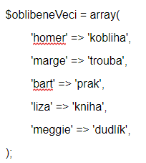

Řídící prvky, podmínky, porovnávání proměnných
V php existují podmínkové bloky if, elseif a else, které fungují stejně jako ve všech ostatních programovacích jazycích, za slovem if a elseif je podmínka, která pokud je splněna tak se provede blok kódu za podmínkou, pokud podmínka není pravdivá(není splněna), pokračuje program blokem else nebo pokračuje dál ve čtení kódu. Podmínky u if a elseif lze řetězit pomocí logických operátorů &&(AND) nebo ||(OR). V php je speciální možnost porovnávat i datový typ proměnných pomocí ===, protože php datové typy přiřazuje dynamicky a proměnné při běhu programu mohou měnit svůj datový typ

Switch je jeden z řídících prvků, který příjmá vstup, který může být jak číselný tak textový řetězec a switch poté najde ve svém těle blok kódu, který je pojmenován jako vstup, který switch dostal. Tyto bloky se nazývají case a mohou být označeny číselnou i textovou hodnotou. Case je ukončen příkazem break, pokud switch není ukončen, je prováděn kód sekvenčně, dokud nenarazí na konec bloku switche nebo příkaz break.

PHP má k dispozici všechny cykly. Patří mezi ně for, while, do while a foreach. Jediným neobvyklým cyklem může být foreach, protože není ve všech programovacích jazycích defaultně implementován. Jeho zápis je foreach($kolekce as $prvek) a prochází celé pole a v jedné iteraci ukládá aktuální prvek pole do proměnné, s kterou je v těle cyklu možno manipulovat.

Zpracování formulářů
HTML má možnost odesílat data z formulářů pomocí dvou metod GET a POST. PHP data odeslané pomocí těchto dvou metod umí zpracovat a přistoupit k nim.

GET metoda posílá data přes textový řetězec v odkazu stránky, který se nazývá query string. Je zobrazován ve formátu názvu proměnné s přiřazenou hodnotou nacházející se za otazníkem. Proměnné jsou odděleny pomocí & (soubor.php?cislo1=10&cislo2=20). Touto metodou by se neměly posílat citlivé informace jako hesla. Slouží především k zobrazení daného produktu nebo stránky na daném webu. PHP může přistoupit k datům pomocí pole $_GET[].

POST metoda posílá data přes HTTP hlavičky(HTTP headers). Přenechává tak zabezpečení na HTTP. Pokud je zabezpečen přenos HTTP jsou zabezpečeny i data posílané přes hlavičku. Data nejsou viditelné v odkazu a k přistoupení k datům slouží v php pole $_POST[].

Objektově orientované programování
Objektové programování v PHP je podobné spíše programovacímu jazyku C++. Třída je definována slovem class a má své tělo. Třída obsahuje proměnné a metody, které mohou mít přístupové modifikátory public, private a protected.
- Public - viditelné v celém programu
- Private – viditelné pouze ve třídě, kde je definováno
- Protected - viditelné v třídě, ve které je prvek definován a ve třídě, která od třídy dědí
Třída může být také abstraktní, třída se tak stává jakýmsi plánem pro třídy, které z ní budou dědit. Abstraktní třída může být pouze zděděna, nemůže mít vlastní instanci a nemůže obsahovat funkce s definovaným tělem.
Třídy mohou obsahovat statické proměnné, ke kterým se přistupuje pomocí :: (Scope resolution operator) (NazevTridy::$nazevStatickePromenne). Pokud chceme ve třídě, ve které je statická proměnná definována, přistoupit ke statické proměnné můžeme tak udělat pomocí klíčového slova self(self::$nazevStatickePromenne).
Třída nebo metoda v ní může být definována s klíčovým slovem final. U třídy to znamená, že už dále nemůže být děděna. U metody to znamená, že nemůže být přepsána.
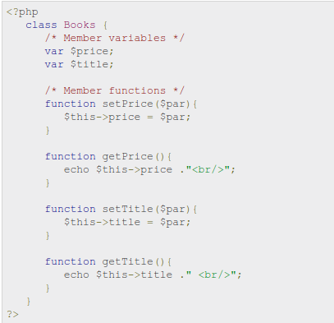

V php jsou implementovány také rozhraní (interface). Datová struktura, která uchovává metody bez těla a třída, která implentuje rozhraní pomocí slova implements musí všechny metody, nacházející se v rozhraní, přepsat.

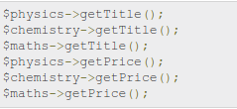
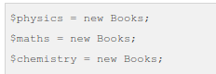

Databáze
Jedním ze základních principů webových stránek je komunikace s databázovým systémem. PHP umožnují tuto komunikaci rozšíření/ovladačů MySQLi nebo PDO(PHP Data Objects). Oba ovladače mají svůj vlastní zápis připojení k databázi a následného zadávání vyhledávacích řetězců. PDO má pouze objektový zápis a dokáže komunikovat až s 12 typy databází. MySQLi dokáže komunikovat pouze s MySQL databází a nabízí jak objektový, tak procedurální zápis. Oba ovladače také podporují Prepared Statements, které ochrání náš web před SQL injection útokem.
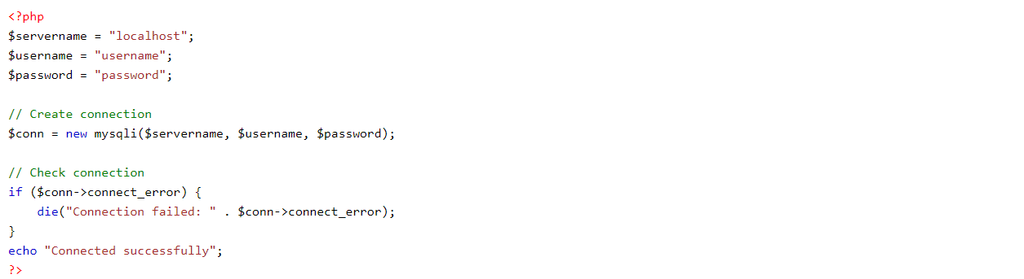
Připojení k databázi přes MySQLi objektově orientovaný zápis
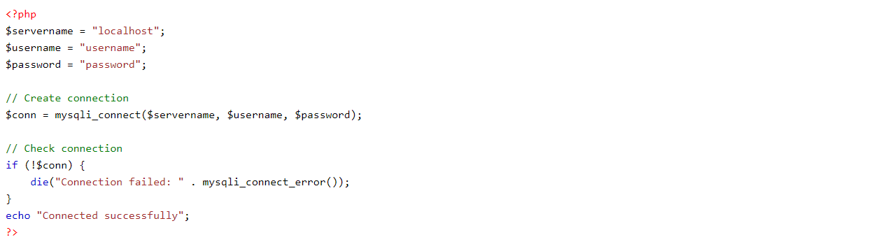
Připojení k databázi přes MySQLi procedurální zápis
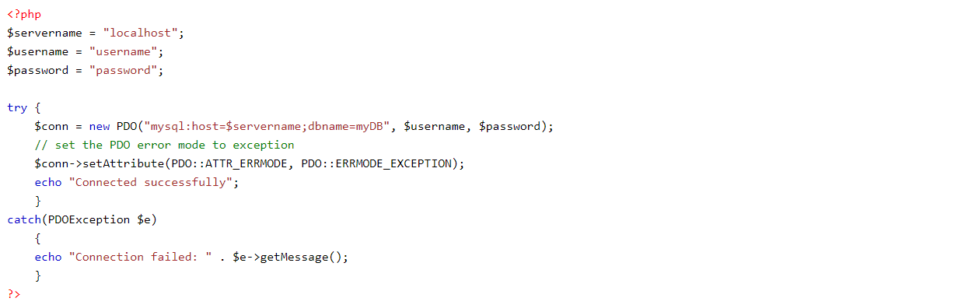
Připojení k databázi pomocí PDO

Session
PHP má možnost krátkodobě uchovávat informace, které mohou být použity na každé stránce webové aplikace. Od cookies se liší tím, že session informace nejsou uloženy v počítači uživatele, ale na serveru. Pro dlouhodobější uchovávání dat je vhodnější databáze.
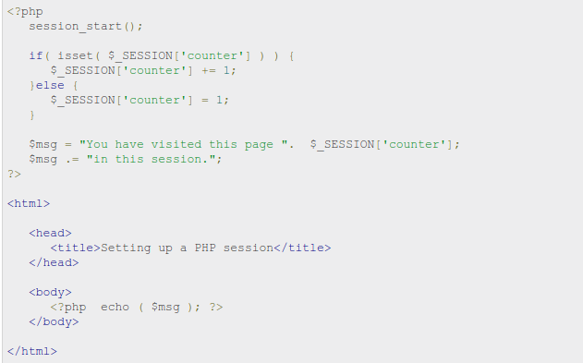

Cookies
Je malý soubor, který server vytvoří v uživatelově počítači. Často se používá k identifikaci uživatele a pokaždé, když si uživatel vyžádá stránku, tak se cookies posílají společně s požadavkem.

PHP umožňuje vytváření i přístup k souborům cookies. K vytváření cookies slouží funkce setcookie(name, value, expire, path, domain, secure, httponly); a k přístupu slouží pole $_COOKIE[].

